附件2：
湖北第二师范学院学生网上教学质量评价操作指南

一、网上评教网址与步骤
1、评教网址
校园网内的任何一台计算机均可进行。进入湖北第二师范学院网站首页，点击“教务在线”下的右侧导航栏 “综合教务管理平台”，点击“学生网上评教入口”；或直接在地址栏内输入以下网址打开：http://202.197.144.244/jxpg/
2、步骤
1)用户登录 在图示1所示的界面中录入用户名（即学号）和密码（各年级学生用户名（即学号）和密码均沿用上学期网上评教时所用密码。对密码已作更改的，以更改的密码为准），“身份”项选择为“学生”，点击“登录”按钮，即进入“教学评估系统”界面。
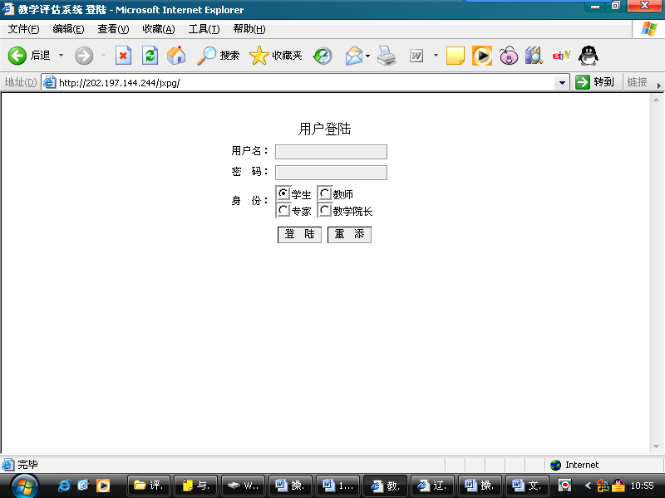
图 1登录界面
2）核对评估信息 仔细核对系统页面显示的评估信息(见图2所示)，如果显示的姓名、待评问卷显示的课程信息与实际不符，请及时与所在系教学秘书联系和值班信息员联系，以免影响网上评教。
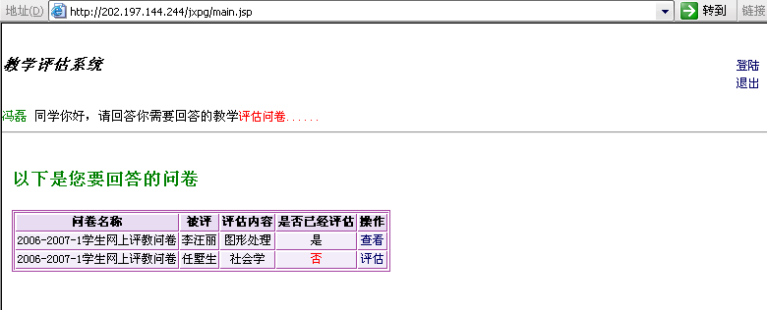
图 2 教学评估系统界面
3）评教 信息核对无误后点击每份问卷“操作”项下的“评估”按钮，系统将显示具体的评估信息（图3）。回答完整份问卷后点击页面下端的“提交”按钮，完成该门课程的评估。依次对图2界面所列所有课程进行评估，当“是否已经评估”项全部显示为“是”时，表明评教完成。

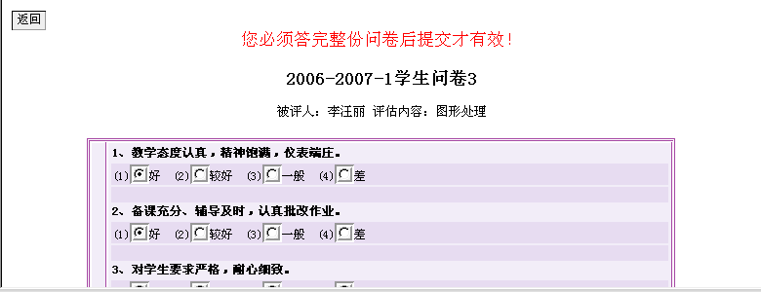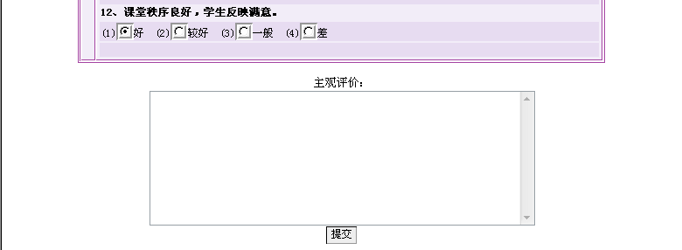
图3 评教页面显示
4)退出：点击系统界面右上方的“退出”按钮退出本系统。
五、评教注意事项
1) 学生评教时，如计算机反应超时，则需要在约10分钟后重新登录。
2)请学生妥善保管好网上评教系统的密码，该密码在今后的网上选课、网上查阅成绩中还将继续使用，因密码泄露导致数据被他人修改，后果自负。
3)学生评教时，应仔细核对是否对本学期每位任课教师给予了评价，确定无误后，再退出评教系统。
4)参加并完成了评教问卷的学生方可参加下一学期的网上选课及成绩查询，请务必在规定的评教时间内完成评教。
5)在指定的评教期间内，系统服务器是全天开启(处理数据时除外),全天24小时可评教，同学们可根据自己的实际情况选择在非高峰时期上网评教，以获得较快的网络连接速度。
6)评教系统在指定的时间关闭后，不再开启评教系统。

教务处
2009年11月19日

